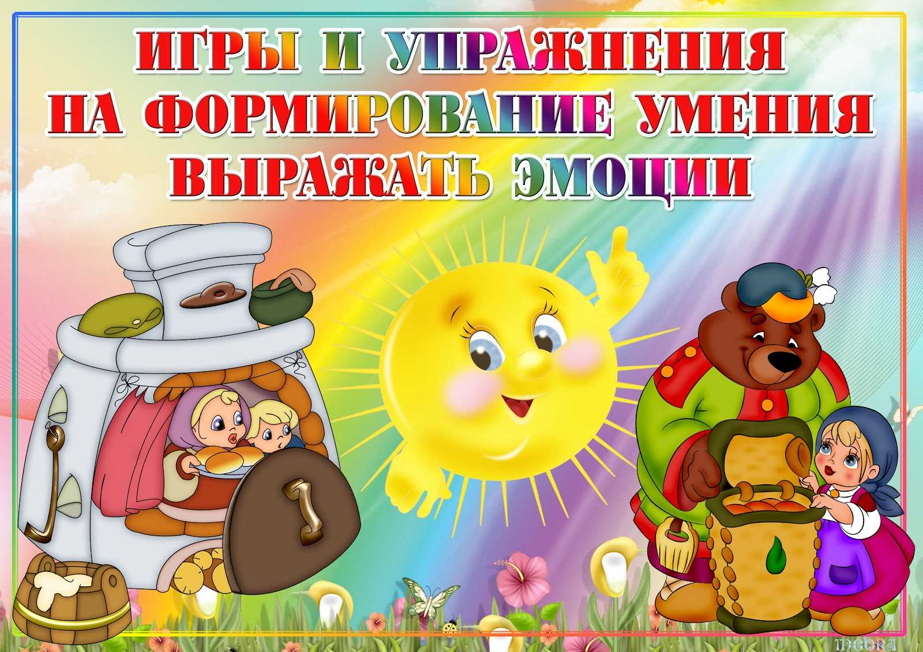
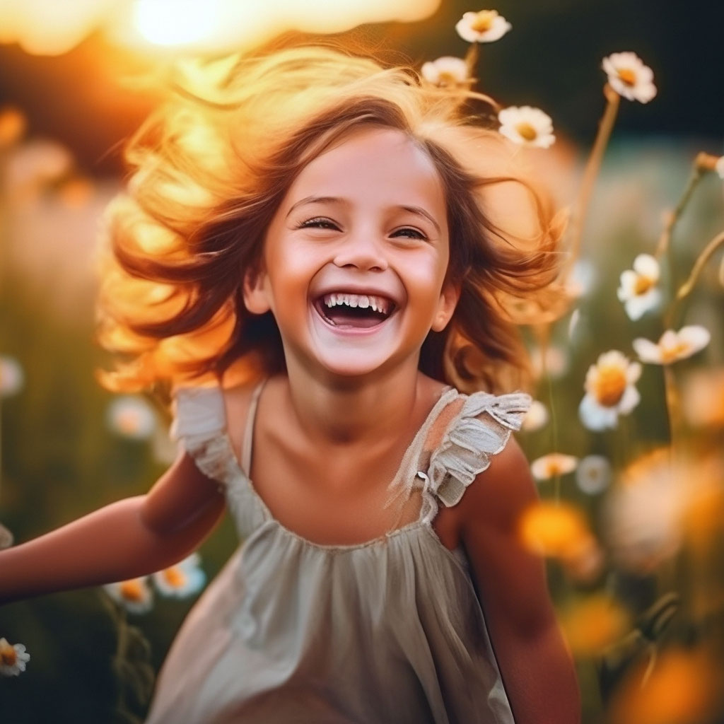
РАДОСТЬ
РАДОСТЬ
РАДОСТЬ
РАДОСТЬ
РАДОСТЬ
РАДОСТЬ
РАДОСТЬ

РАДОСТЬ

РАДОСТЬ
РАДОСТЬ
РАДОСТЬ
РАДОСТЬ
РАДОСТЬ
РАДОСТЬ
РАДОСТЬ
РАДОСТЬ
РАДОСТЬ
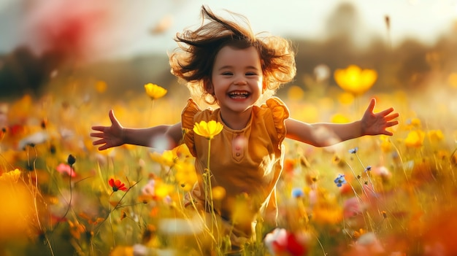
Игры и упражнения «РАДОСТЬ»
Любые игры приносят детям радость. Особенно дети любят подвижные игры, а в подвижные игры с детьми в условиях детского сада, есть возможность поиграть на улице. Вот лишь некоторые из них:
РЕЗИНОЧКИ
Эту игру придумали еще в Китае в VII веке, а потом она обрела популярность в Юго-Восточной Азии. В нашем детстве в резиночки играли все девчонки, ведь нужна была всего лишь обычная бельевая резинка. Количество всевозможных вариантов прыжков было просто бесконечным, и барышни постоянно придумывали новые. Данная игра не предусматривает строгих правил, придумывайте упражнения сами себе и детям на радость!
ЧЕХАРДА
В этой игре надо было поочередно перепрыгивать через других участников. Случались, конечно, и конфузы, когда твой товарищ резко выпрямлялся, но в целом чехарда отлично развивала ловкость и координацию. Часик игры каждый день — и никакие спортивные секции не нужны.
МОРЕ ВОЛНУЕТСЯ РАЗ…
Еще одна игра нашего детства с въедливой считалочкой. Морской тематикой ограничиваться было не обязательно. Были и другие популярные варианты с динозаврами и супергероями. А самым интересным было придумывать парные фигуры. Это был настоящий полет фантазии, где можно было разыгрывать целые сцены и проверять свою артистичность.
КОЛЕЧКО, КОЛЕЧКО, ВЫЙДИ НА КРЫЛЕЧКО!
Игра была известна еще с 19 века. «Колечком» в игре мог служить любой мелкий предмет, который без труда помещался в руку. Нужно было не выдать себя и сидеть с максимально невозмутимым лицом. А потом, по команде, вскочить и выбежать, пока остальные не успели тебя поймать. Конечно, чаще всего «колечко» доставалось тому, кому ведущий симпатизировал больше всего.
СЪЕДОБНОЕ-НЕСЪЕДОБНОЕ
Еще одна игра с мячом, которая была очень популярной среди детей. Бегать почти не приходилось, зато можно было вдоволь посмеяться с друзьями и проверить скорость реакции. Успех игры полностью зависел от таланта и коварства ведущего. Он мог усыпить твою бдительность тремя «съедобными» словами подряд, а потом внезапно выкрикнуть «сапог!», и руки сами тянулись к мячу.
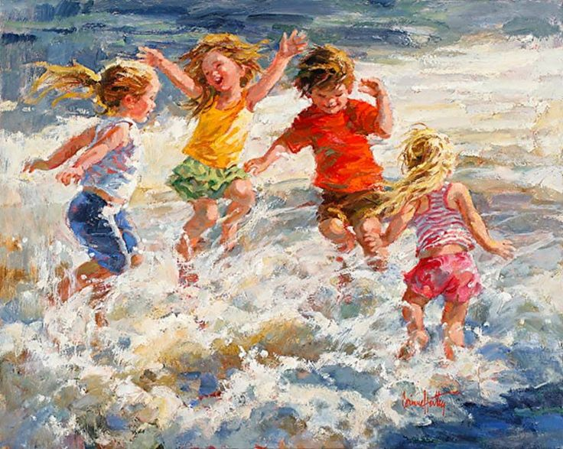
ЭМОЦИЯ «РАДОСТЬ»
Радость — положительная эмоция, которая создаёт ощущение счастья, удовлетворения и удовольствия. В психологии радость рассматривается как одна из основных положительных эмоций, важный фактор психического благополучия личности.
Характеристики:
Кратковременность — эмоция обычно длится недолго, затем её интенсивность снижается.
Яркость и интенсивность — радость часто сопровождается физиологическими изменениями, такими как учащённое сердцебиение.
Ситуативность — эмоция, как правило, связана с конкретной ситуацией или событием.
Также радость может перерасти в глубокое, устойчивое чувство. Такая радость не зависит от внешних обстоятельств и становится частью внутреннего мира человека.
Эмоция «РАДОСТЬ» может нести отрицательную окраску.
Некоторые отрицательные аспекты радости:
Импульсивность и рискованные действия — чрезмерная радость может привести к необдуманным решениям, так как человек недооценивает возможные опасности. Например, человек, испытывающий эйфорию после выигрыша в лотерею, может начать тратить деньги необдуманно.
Игнорирование проблем — радость может заставить человека игнорировать проблемы или откладывать их решение, что в будущем может привести к негативным последствиям. Например, человек, который слишком сосредоточен на радостных моментах, может упускать важные сигналы о проблемах в отношениях или на работе.
Нереалистичные ожидания — постоянное стремление к радости и избегание негативных эмоций может создать нереалистичные ожидания от жизни, что в будущем приведёт к разочарованию. Например, ожидание, что жизнь всегда должна быть радостной, может привести к фрустрации и неудовлетворённости, когда неизбежно возникают трудности и неприятности.


ПОГОВОРИТЕ С ДЕТЬМИ О РАДОСТИ
УТРЕННИЙ КРУГ
Начните день с разговоров о радости. Спросите у детей: «Когда они испытывают радость? Что может сделать другой человек, чтобы ребенок почувствовал себя радостным? Я радостный, когда…»
Пусть дети расскажут вам о самых радостных событиях из своей жизни. Попросите детей испытать эту эмоцию прямо сейчас и спросите, как изменилось их состояние.
В ТЕЧЕНИЕ ДНЯ
Обращайте внимание на радостное настроение ребенка. Спрашиваете: «Чему ты так рад (рада)? Почему это тебя веселит?»
Побуждайте детей замечать свое радостное настроение, наслаждаться им и запоминать это состояние.
СОН-ЧАС
Каждой эмоции есть свое время и место. Можно уснуть в хорошем и радостном настроении.
Скажите ребенку: «Перед сном помечтайте о радостном событии, пусть тебе приснится то, о чем ты мечтаешь. А когда ты проснешься, мы с тобой об этом поговорим»
ВТОРАЯ ПОЛОВИНА ДНЯ
После сна дети в основном играют. Вспомните с ними о радости, обсудите: «Что такое радость? Как она проявляется? Почему ребенок бывает радостным?»
Детская совместная деятельность будет менее конфликтной, если вы будете чаще обращать внимание на их хорошее настроение и демонстрировать свое хорошее настроение.

Давайте дарить друг другу радость!

